9,9%-kal nőttek átlagosan a fogyasztói árak az előző év azonos hónapjához képest
...a járműüzemanyagok és az élelmiszerek ára szeptemberhez viszonyítva csökkent
2023. októberben átlagosan 9,9%-kal haladták meg az egy évvel korábbiakat a fogyasztói árak, szeptemberhez viszonyítva pedig átlagosan 0,1%-kal csökkentek, ezen belül a járműüzemanyagok 3,8, az élelmiszerek 0,1%-kal lettek olcsóbbak.
12 hónap alatt, 2022. októberhez viszonyítva:
Az élelmiszerek ára 10,4%-kal emelkedett, ezen belül leginkább a cukoré (54,4%), a csokoládé és kakaóé (23,8%), az alkoholmentes üdítőitaloké (szintén 23,8%), valamint a büféáruké (22,0%). A termékcsoporton belül a tojás ára 16,9, a liszté 15,4, a sajté 6,4, a margariné 4,2%-kal csökkent. A háztartási energia 16,1%-kal olcsóbb lett, ezen belül a vezetékes gázért 33,5, az elektromos energiáért 3,4%-kal kevesebbet, a tűzifáért 5,4, a palackos gázért 4,7%-kal többet kellett fizetni. A járműüzemanyagok ára 30,2%-kal nőtt. A szolgáltatások 13,2%-kal drágultak, ezen belül az autópálya-használat, gépkocsikölcsönzés, parkolás 21,3, az üdülési szolgáltatás 17,8, a járműjavítás és -karbantartás 16,3, a sport- és múzeumi belépők 14,7%-kal többe, az utazás munkahelyre, iskolába 21,7%-kal kevesebbe került. A szeszes italok, dohányáruk ára 11,6, ezen belül a szeszes italoké 13,7%-kal nőtt. A tartós fogyasztási cikkekért 0,7, ezen belül a konyha- és egyéb bútorokért 10,4, a fűtő- és főzőberendezésekért 5,9, az új személygépkocsikért 4,7, a szobabútorokért 4,4%-kal többet, a használt személygépkocsikért 9,1%-kal kevesebbet kellett fizetni. Az állateledelek ára 29,3, a mosó- és tisztítószereké 20,0, a testápolási cikkeké 9,9, a lakásjavító és -karbantartó cikkeké 4,3%-kal magasabb lett.
1 hónap alatt, 2023. szeptemberhez viszonyítva:
A fogyasztói árak átlagosan 0,1%-kal csökkentek. Az élelmiszerek ára átlagosan 0,1%-kal mérséklődött, ezen belül a margarin 2,5, a sajt 1,2, a cukor 1,1, a liszt 1,0%-kal kevesebbe, a csokoládé, kakaó 2,2, az alkoholmentes üdítőitalok 0,7%-kal többe kerültek. A járműüzemanyagok ára 3,8%-kal csökkent. A szezonváltás következtében a ruházkodási cikkek 3,2%-kal drágultak. A háztartási energiáért 0,3%-kal kevesebbet kellett fizetni, ezen belül a tűzifa ára 1,2%-kal csökkent, a vezetékes gázé nem változott (Tájékoztató).
Sajtókapcsolat:
- kommunikacio@ksh.hu
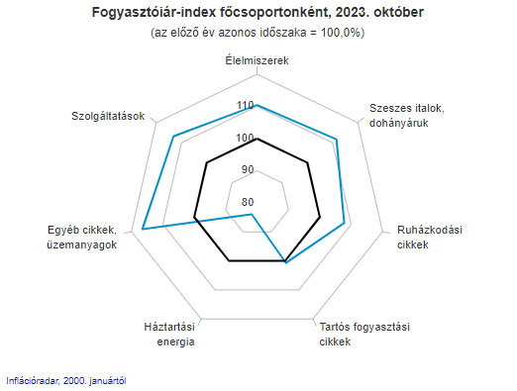 | © Központi Statisztikai Hivatal
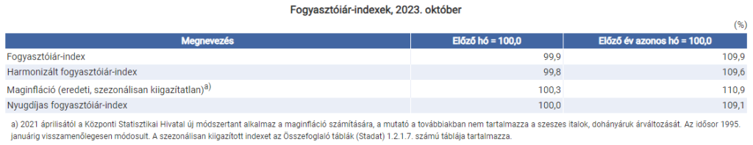 | © Központi Statisztikai Hivatal
Eredeti tartalom: Központi Statisztikai Hivatal
Továbbította: Helló Sajtó! Üzleti Sajtószolgálat
Ez a sajtóközlemény a következő linken érhető el:

